ГОСУДАРСТВЕННЫЙ УНИВЕРСИТЕТ МОЛДОВЫ
ФАКУЛЬТЕТ МАТЕМАТИКИ И ИНФОРМАТИКИ
ДЕПАРТАМЕНТ ИНФОРМАТИКИ

Генчу Данила IA2504
Отчет
по дисциплине „PYTHON для приложений”

Руководитель: Плешка Наталья, лектор

Кишинев, 2026
Задачи:
Разработать мини-приложение на Python для управления данными о преподавателях и их дисциплинах.
Приложение должно:
- хранить данные в словаре и файле;
- проверять корректность ввода с помощью регулярных выражений;
- позволять добавлять, удалять, изменять и искать записи;
- предоставлять пользователю удобное меню с 10 пунктами;
- обеспечивать сохранение и загрузку данных в файл teachers.txt.
Логика реализованных алгоритмов
Основные функции:
- load_data() – загрузка данных из файла teachers.txt в словарь teachers.
- save_data() – сохранение данных из словаря в файл.
- validate_name() / validate_subject() – проверка правильности ввода имени/фамилии и дисциплины через регулярные выражения.
- add_teacher() – добавление нового преподавателя, проверка на дубликаты.
- add_subject() – добавление одной или нескольких дисциплин преподавателю, проверка на дубликаты.
- show_teachers() – отображение списка всех преподавателей и их дисциплин.
- delete_teacher() – удаление преподавателя и связанных с ним дисциплин.
- search_teacher() – поиск преподавателя по имени.
- unique_subjects() – отображение всех уникальных дисциплин в алфавитном порядке.
- count_data() – подсчёт общего количества преподавателей и дисциплин.
- teacher_with_most_subjects() – определение преподавателя с наибольшим количеством дисциплин.

Интерфейсы
- Главное меню программы
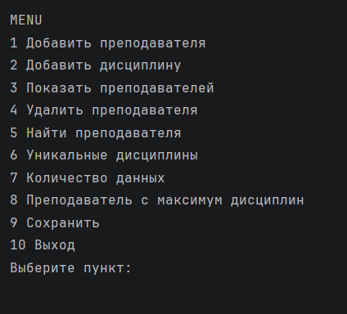
- Добавление преподавателя
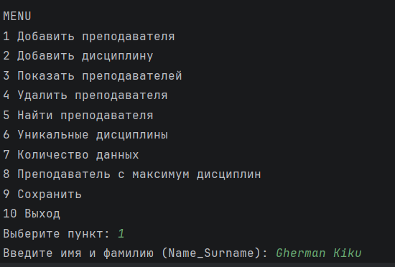
- Добавление дисциплин преподавателю
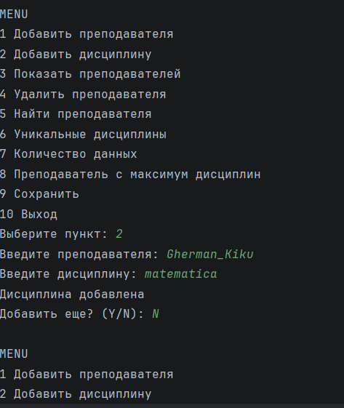
- Показ всех преподавателей и дисциплин
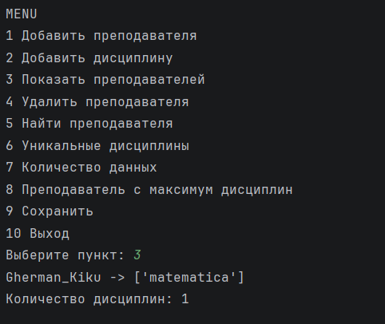
- Поиск преподавателя и уникальные дисциплины
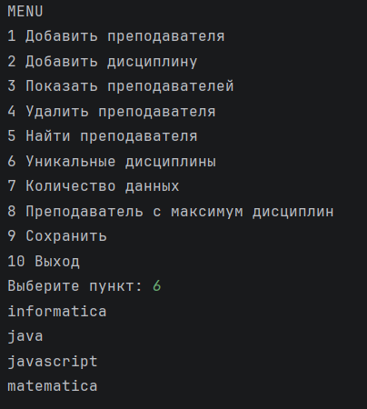
- Удаление преподавателя
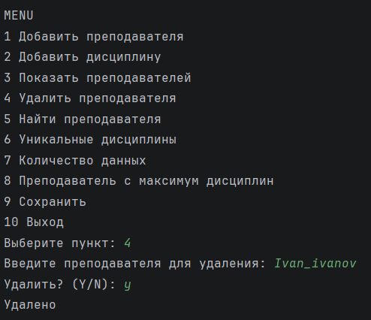
- Максимум дисциплин
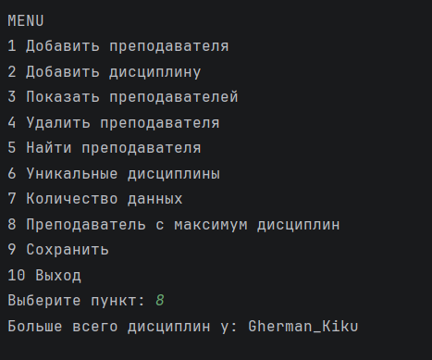

Структуры данных
- Используется словарь teachers = {}, где:
{
"Ivan_Ivanov": ["Mftematica", "Fizika"],
"Ana-Maria_Popescu": ["istoria”, "Angl"]
}
- Преимущества словаря:
Быстрый поиск по имени преподавателя;
Уникальные ключи;
Легко добавлять и удалять дисциплины.
- Файл teachers.txt:
Хранит данные в виде Имя_Фамилия:Дисциплина1,Дисциплина2
Обеспечивает долговременное хранение и возможность анализа.
- Разделение:
Словарь – работа в оперативной памяти;
Файл – сохранение данных между сессиями.
Примеры кода с пояснениями
load_data()
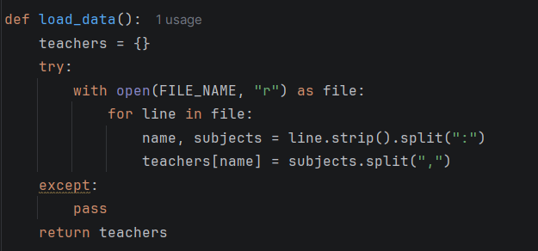
Загружает данные из файла teachers.txt в словарь teachers.
Каждая строка файла разбивается на имя преподавателя и список дисциплин.

save_data()
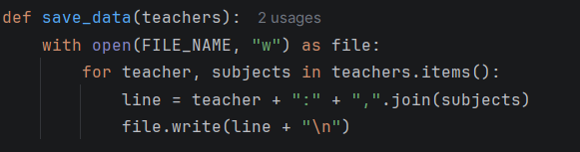
Сохраняет данные из словаря в файл teachers.txt, разделяя дисциплины запятыми.
validate_name()
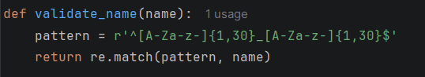
Проверяет правильность имени преподавателя.
Допустимы буквы, дефисы и нижнее подчёркивание между именем и фамилией.
validate_subject()
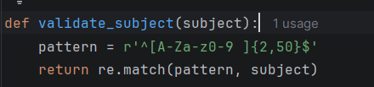
Проверяет корректность названия дисциплины: разрешены буквы, цифры и пробелы между словами.
add_teacher()
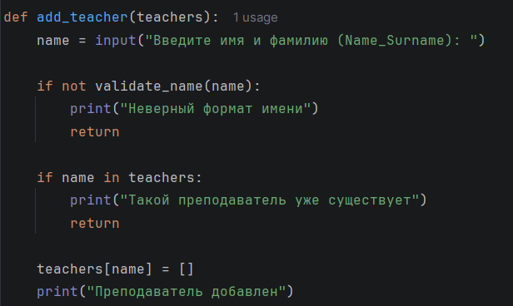
Добавляет нового преподавателя в словарь. Проверяет формат имени и уникальность.
add_subject()
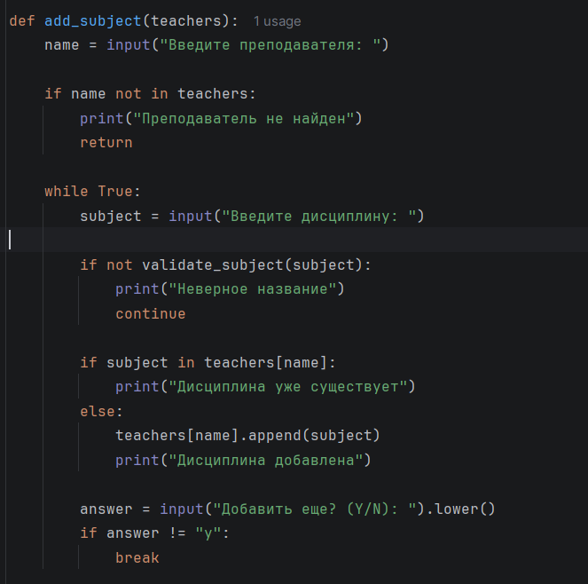
Позволяет добавлять одну или несколько дисциплин преподавателю, проверяет корректность и уникальность.
show_teachers()
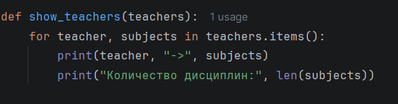
Выводит всех преподавателей и их дисциплины, показывает количество дисциплин у каждого.
delete_teacher()
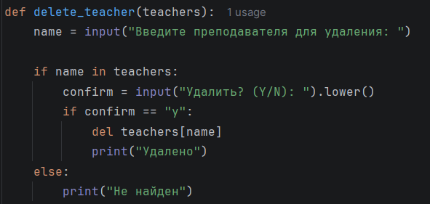
Удаляет преподавателя и все его дисциплины. Подтверждение требуется для предотвращения случайного удаления.
search_teacher()
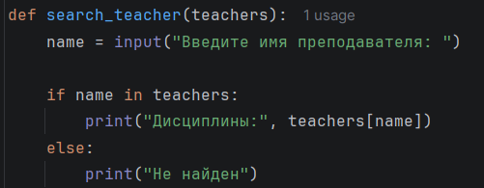
Ищет преподавателя по имени и выводит связанные с ним дисциплины.
unique_subjects()
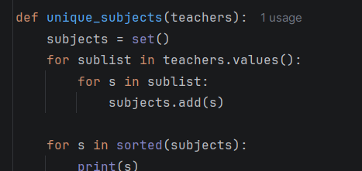
Собирает все уникальные дисциплины и выводит их в алфавитном порядке.
count_data()
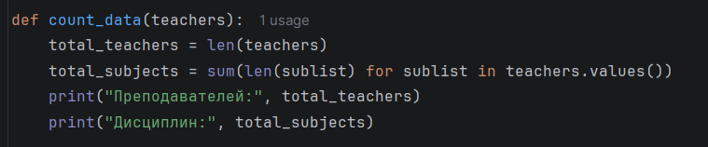
Подсчитывает общее количество преподавателей и дисциплин.
teacher_with_most_subjects()
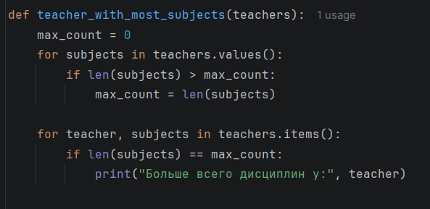
Находит преподавателя с наибольшим количеством дисциплин. Если таких несколько, выводит всех.
Вывод
В процессе выполнения альтернативной работы №1 я создал мини-приложение на Python, которое позволяет эффективно управлять данными о преподавателях и их дисциплинах. Программа не только корректно добавляет, удаляет, ищет и редактирует записи, но и обеспечивает строгую проверку ввода с помощью регулярных выражений, предотвращая ошибки и дублирование информации. Благодаря использованию словаря данные обрабатываются быстро и удобно, а хранение информации в файле teachers.txt позволяет сохранять результаты работы между сеансами. Меню приложения интуитивно понятно и наглядно, каждая операция сопровождается подсказками и подтверждением действий, что делает работу с приложением лёгкой и безопасной. Python в этом проекте продемонстрировал свою гибкость и простоту, позволяя реализовать полноценное управляемое приложение с минимальными усилиями, при этом я получил ценный практический опыт работы с коллекциями данных, файлами и регулярными выражениями, что делает язык незаменимым инструментом для подобных задач.

